Le squelette axial.

On distingue deux étapes.

I\ Le squelette primitif.

Il est représenté par la corde. Ce sont des cellules turgescentes (haute pression interne) empilées (selon un axe). L’ensemble est retenu dans une gaine formée d’un tissu fibro-élastique.
On la trouve dans tous les embryons de vertébrés et elle persiste chez les cyclostomes et les esturgeons.
La corde est un axe qui ramène le corps à sa position initiale après une courbure.
La corde sera remplacée par le squelette axial secondaire.

II\ Le squelette secondaire : le rachis.

A\ Formation du rachis.

Le sclérotome produit des cellules mésodermiques qui migrent vers la partie dorsale où elles entourent le tube nerveux et la corde. Ce mésenchyme donnera une pièce cartilagineuse : la vertèbre.

Particularité : cette vertèbre se forme entre deux métamères successifs.

Chaque vertèbre se forme avec du mésenchyme de deux sclérotomes successifs : la vertèbre est une pièce intermétamérique ➔ on distingue le segment vertébral.

B\ Evolution de la vertèbre.

La vertèbre la plus primitive est formée de deux pièces dorsales : les basidorsaux qui entourent le tube nerveux et qui vont former l’arc neural.
Les deux pièces ventrales identiques (basiventraux), forment un arc autour de l’aorte : l’arc hémal.
Au niveau de la jonction des basiventraux et des dorsaux, on a la formation de l’apophyse neurale (épineuse) en haut et de l’apophyse hémale en bas.
Au centre, la corde persiste intégralement : on a une vertèbre aspondyle (acentrique).
On trouve ce type de vertèbre chez les agnathes (lamproies) et chez quelques poissons cartilagineux. Chez ces derniers, il apparaît une pièce centrale qui va entourer la corde : le corps vertébral. Il est perforé en son centre par un orifice où passe la corde → apparition des vertèbres classiques.
Chez les poissons cartilagineux, cette structure ne s’ossifie pas contrairement aux poissons osseux.
Dans tous les cas, les vertèbres s’articulent entre elles grâce à la corde.

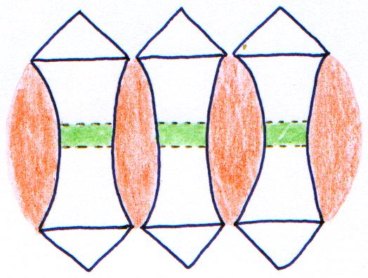
Chaque vertèbre présente une cavité sur ses faces antérieure et postérieure : ce sont des vertèbres de type amphicoele. La corde est étranglée et se renfle donc dans les espaces intervertébraux. Chaque vertèbre s’articule sur la vertèbre précédente et sur la suivante.

Chez les chondrichtyens, les arcs ne sont pas soudés sur le corps vertébral. Chez les ostéichtyens, tout s’ossifie et les arcs se soudent sur le corps vertébral en donnant une pièce unique. Il existe deux types de vertèbres selon la région du corps :
- la région caudale possèdera des vertèbres typiques, fermées ventralement,
- au niveau du tronc, les arcs hémaux régressent et ne se ferment plus autour de l’aorte (→ libération de place).

Il se développent sur les vertèbres des structures d’articulation qui vont remplacer la corde (car elle disparaît à l’état adulte).
A partir des amphibiens, l’arc hémal disparaît totalement (c’est une caractéristique des tétrapodes). Le corps vertébral ne sera plus perforé.
L’arc neural développe deux apophyses latérales : les diapophyses.
Il se développe deux apophyses vers l’avant et deux vers l’arrière : ce sont les zygapophyses. Celles partant vers l’avant prennent appuis sur celles de la vertèbre qui les précèdent.
La corde est remplacée par un coussinet cartilagineux. Celui-ci va se souder au corps vertébral.

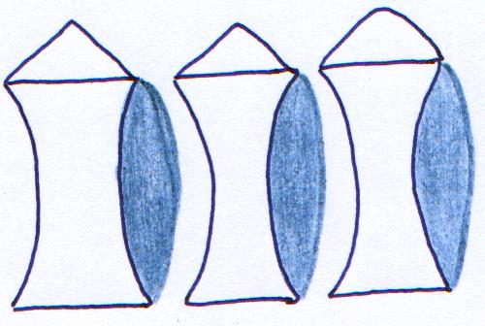
Les vertèbres ont donc leur face postérieure bombée et leur face antérieure creuse : ce sont les vertèbres procoeles.

Remarque : ce sont les vertèbres des anoures et des reptiles actuels.

On a un second cas :
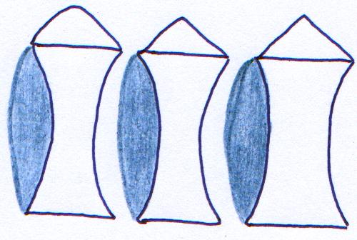
Le cartilage vient se souder à l’avant. Ce sont les vertèbres opistocoeles. On les trouve chez les urodèles.

Chez les oiseaux, à cause de la transformation des membres en ailes, le cou est devenu plus allongé et très mobile. Ce sont les vertèbres hétérocoeles. Elles présentent sur chaque face une protubérance et une cavité.
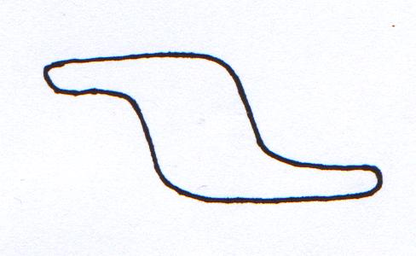

Chez les mammifères, les vertèbres sont biplanes, sans cavité où peuvent se placer les coussinets. Les coussinets deviennent donc également biplans et sont appelés disques intervertébraux.
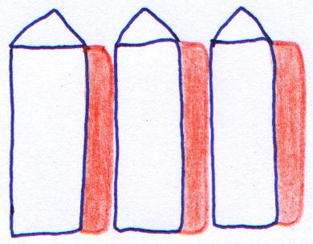

C\ La régionalisation.

1\ Les poissons osseux.

- De la tête à l’anus, on a la région troncale (avec des vertèbres à arc hémal ouvert).
- De l’anus à la queue, on a la région caudale (vertèbres à arc hémal fermé).

2\ Les amphibiens.

Le membre postérieur devient prépondérant (porte la charge maximale). Ce membre va donc se fixer sur la colonne vertébrale par l’intermédiaire d’une ceinture sur les vertèbres sacrées. La région sacrée s’insère entre la région troncale et la région caudale.
La première vertèbre se différencie et ne porte plus de côte : c’est l’atlas.

3\ Les reptiles.

Il y a un développement de la région sacrée (au moins deux vertèbres). La partie troncale se subdivise à cause de la formation du cou, d’où l’apparition de la région cervicale. Sur celle-ci, il n’y a plus de côte (elles sont disparues ou très réduites). On a maintenant quatre régions.

4\ Les mammifères.

La région sacrée se renforce aussi. La région cervicale, différenciée, ne porte plus de côte. De plus, on a une stabilisation à sept vertèbres cervicales. On trouve deux exceptions à cette règle : le Lamentin et le Paresseux qui peuvent en avoir entre 6 et 9. Maintenant, la longueur du cou dépend de la longueur de chaque pièce. On peut aller de 40 cm pour la girafe à 1,5 cm pour le dauphin.
La région dorsale se fragmente du fait de l’apparition d’une cloison (le diaphragme) dans la cavité abdominale. La partie postérieure est dépourvue de côte : c’est la région lombaire. La région troncale est maintenant la région thoracique.
Chez l’homme, à cause de la bipédie, apparaissent des courbures supplémentaires.
La région caudale est très variable (de 1 à 49 vertèbres) et, est fonction de la longueur de la queue. Chez l’homme, il y a fusion de 3 à 5 vertèbres caudales pour former le coccyx.

5\ Les oiseaux.

Leur colonne est divisée en 5 régions. La partie la plus développée est la région cervicale (23 vertèbres cervicales chez le cygne). On assiste à une fusion des vertèbres dans la région postérieure : les dernières lombaires se soudent aux sacrées et aux caudales.

Le premières lombaires et les thoraciques tendent à se souder en un unique os.
➔ C’est une tendance à la rigidification.

D\ Articulation de la colonne avec le crâne.

C’est l’articulation cranio-vertébrale.

Chez les poissons, il n’y a pas d’articulation : la première vertèbre est imbriquée, la tête est donc immobile.

Chez les amphibiens, il y a différenciation de la première cervicale.
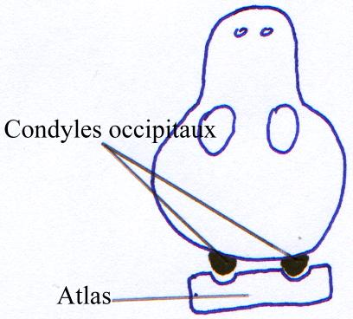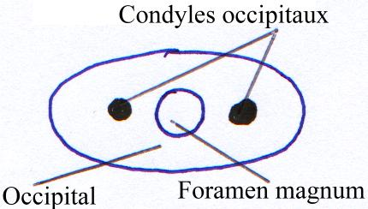
On a maintenant une articulation en deux points qui forme une charnière qui permet le mouvement de bas en haut et de haut en bas de la tête.

Chez les oiseaux et les reptiles, il apparaît une acquisition totale de la mobilité de la tête.

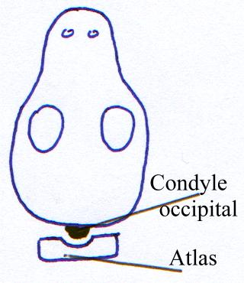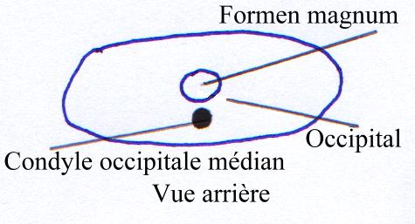

Chez les mammifères, on retourne à une structure à deux condyles latéraux qui servent donc, seulement de charnière. La rotation de la tête se fait entre la première et la deuxième vertèbre cervicale.
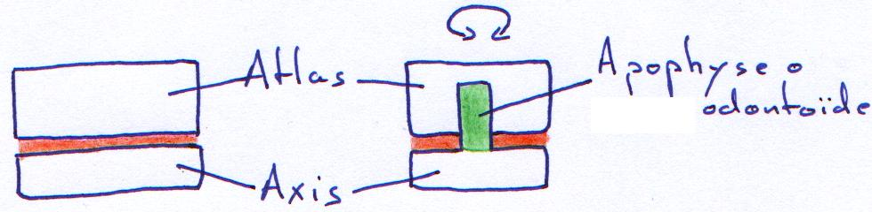

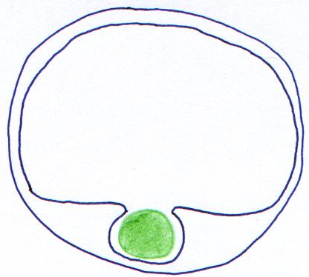

III\ Les côtes.

Ce sont des formations osseuses qui se forment entre les somites par ossification des membranes conjonctives délimitant les métamères. Elles ont donc une structure métamérisée.

On ne trouve pas de côtes chez les agnathes. C’est à partir des poissons qu’elles apparaissent. On en trouve de deux types :
- Les côtes qui bordent la cavité abdominale et s’appuient sur les restes de l’arc hémal : ce sont les côtes monocéphales (ou pleurales ou ventrales).
- Les côtes dorsales. Elles sont placées horizontalement entre les filets des musculatures dorsale et ventrale.

Chez les amphibiens, les côtes sont réduites et ne forment pas de cage thoracique.

Elles sont très développées chez les autres tétrapodes bien qu’il ne reste que les côtes ventrales (les dorsales ayant disparu à partir des amphibiens).
Les côtes bicéphales s’appuient sur le corps vertébral et sur l’apophyse transverse.
Généralement, on a une multiplication des côtes avec la disparition des pattes (y compris sur la région n’en ayant pas d’habitude).

Chez les oiseaux, chaque côte porte une expansion latérale dirigée vers l’arrière : c’est le processus unciné : chaque côte s’appuie sur la suivante pour un renforcement de la cage thoracique.
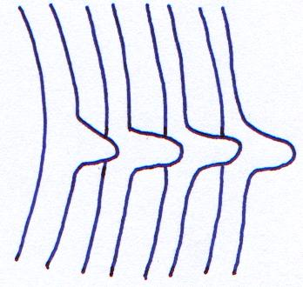

IV\ Le sternum.

C’est une pièce ventrale métamérisée qui n’existe pas chez les poissons.
Il permet un renforcement du squelette axial en venant se fixer sur les côtes. Il y a formation d’un anneau osseux complet contenant la cage thoracique.
Le sternum disparaît chez les serpents (à cause de la locomotion) et se différencie chez les oiseaux : apparition d’une carène médiane (le bréchet) sur laquelle se développent les muscles alaires.

